國立嘉義大學生物機電學系地震防災演練活動花絮
活動時地 | 108年10月02日 理工學院
參 與 者 | 生物機電學系 日間部二年級
項 目 | 地震防災演練
活動剪影 | 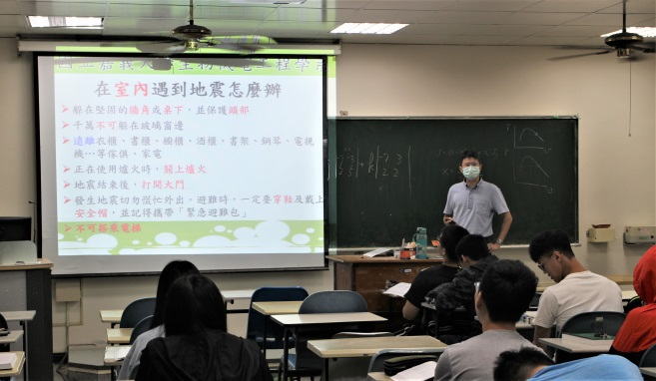 | 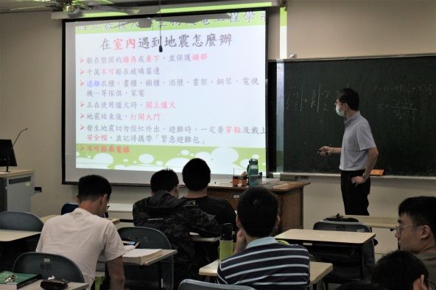
 | 洪敏勝主任宣導畫面 | 洪敏勝主任宣導畫面
 | 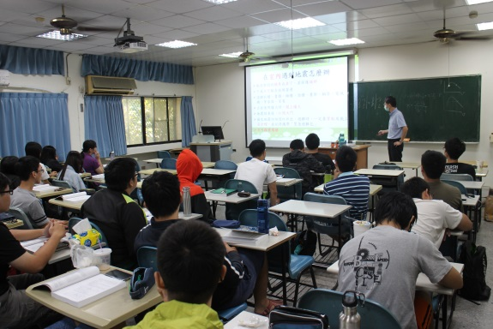 | 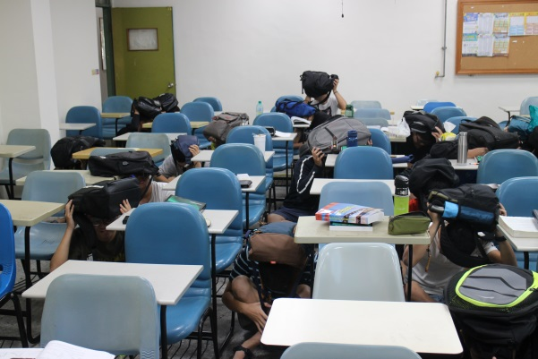
 | 同學聽講畫面 | 同學防災演練畫面
活動剪影 | 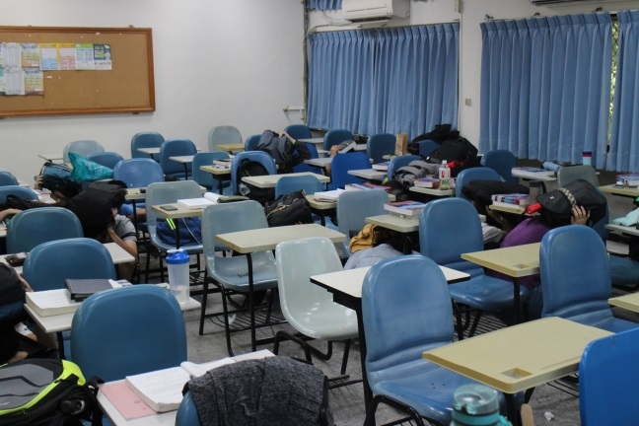 | 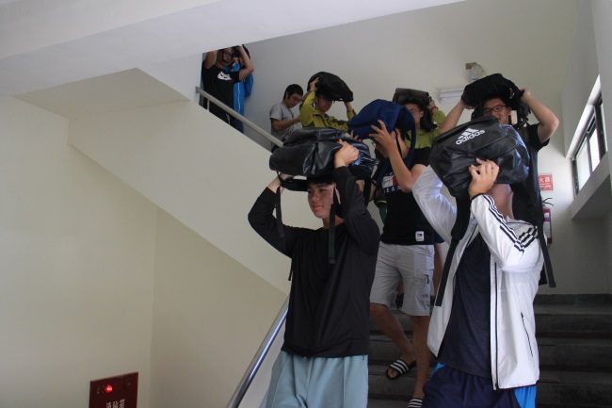
 | 同學防災演練畫面 | 同學避難演練畫面
 | 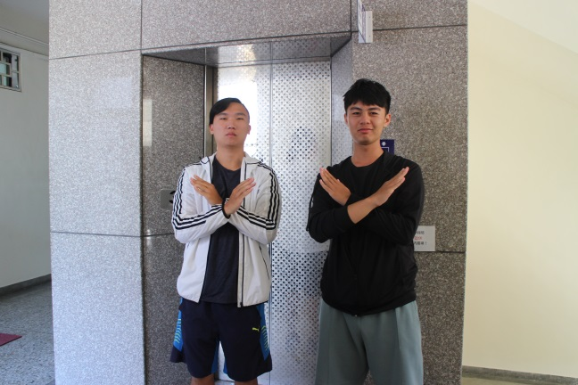 | 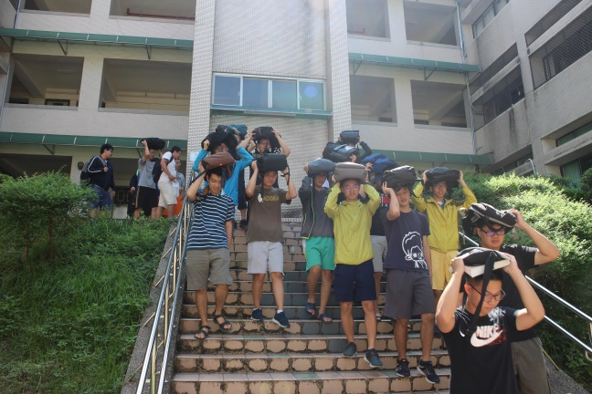
 | 同學宣導畫面 | 同學避難演練畫面
 | 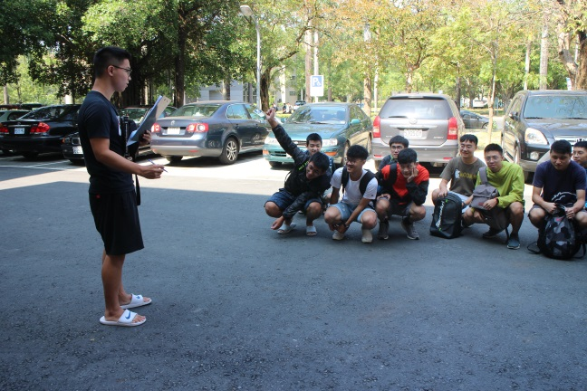 | 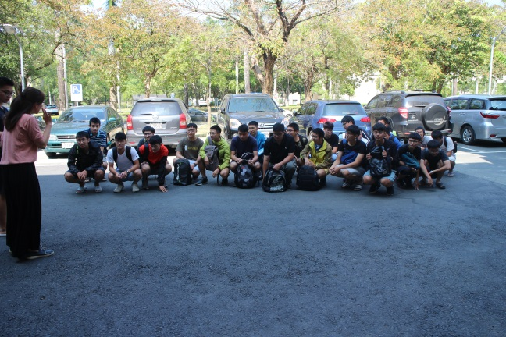
 | 同學集合點名畫面 | 同學集合畫面

